内农机工协发〔2017〕2号
关于邀请参加2017年内蒙古国际畜牧业
机械博览会的通知
各会员单位，各农牧业机械生产企业，各相关单位：
为了推进供给侧结构性改革和农牧业机械化向纵深发展，引导农牧业机械展览会进一步向专业化和国际化发展，内蒙古农牧业机械工业协会决定，“2017年内蒙古国际畜牧业机械博览会”定于2017年7月3-5日在赤峰国际会展中心举办，同期举办2017年（第五届）中国现代畜牧业暨饲草料产业发展高峰论坛，并不再使用“内蒙古(蒙东)国际农业机械博览会”名称。由协会搭建的展览平台，从2013年开始已连续成功举办了四届，初步搭建起了立足内蒙古，面向东北、西北、华北，辐射全国的农牧业机械展览、展示和交易平台，并确立了在全国农牧业机械行业的地位。真诚欢迎并邀请各有关单位积极参加2017年博览会，再次见证盛会，现将有关事项如下：
一、目的和意义
内蒙古农牧业资源丰富，每年粮食净调出200亿斤左右居全国第五位，畜牧存栏量居全国首位，是国家十大粮食主产省份之一，以及国家重要的草食畜牧产品加工生产基地。在十三五开局之年，内蒙古大力推进“粮改饲”“稳羊增牛”战略，打造畜牧业强区，计划每年新增青贮玉米200万亩，发展绿色、有机、高端农畜产品，提升草蓄畜牧业的品质和效益。内蒙古也是农牧业机械大市场，越来越受到国内外生产企业，尤其是国际农机巨头的关注，在土豆机械、玉米机械、青饲料机械、苜蓿机械领域，内蒙古聚集了全世界最尖端的产品，日益受到国内外顶端生产商的瞩目。
本届博览会将突出畜牧业机械产品和技术，包括：行业重大科技项目、重大成果和示范工程；国内外先进的农牧业机械技术和产品、企事业单位新产品和新形象。这是一次广大企业展示成果、拓展市场、推介产品的盛会，也是提升品牌知名度、美誉度和影响力的平台。
二、组织机构
主办单位：内蒙古农牧业机械工业协会
承办单位：内蒙古农机宝农业科技有限公司
支持单位：中国农机学会畜牧机械分会、中国农机工业协会拖拉机分会、中国农业科学院草原研究所、中国农业机械化科学研究院呼和浩特分院
战略合作单位：国家牧草产业技术体系，国家饲草料生产科技创新联盟，内蒙古12个盟市农机推广部门，内蒙古自治区农牧业机械经销商战略联盟
三、时间地点
时间：2017年7月3-5日
地点：赤峰市国际会展中心（地址：赤峰市新城区玉龙大街与宝山路交汇处）
展期安排：布展：7月1-2日，8:00-17:30，7月2日布展时间可延长至19：30分。
展期：7月3-5日，8:30-16:30撤展：7月6日，8:30-15:00
四、同期重点配套活动（详情另行通知）
1、2017年（第五届）中国现代畜牧业暨饲草料产业发展高峰论坛：由中国农机化学会畜牧分会、中国农业科学院草原研究所和内蒙古农牧业机械工业协会联合主办，邀请业界权威专家，围绕畜牧业可持续发展，国家草饲产业技术体系，畜牧业机械化、信息化和转型升级，畜产品安全等议题分享智慧，奉献一场国内最高规格的行业盛会。
2、国家牧草产业技术体系、国家饲草料生产科技创新联盟、中国农机化学会畜牧分会、全国农机标委会畜牧机械分技术委员会将分别举办行业专题会议。
3、新常态下国家农机购置补贴政策发展方向。
4、全区畜牧业机械化座谈会暨现场演示会。
5、生产企业、经销商与旗县农机大户供需洽谈。
6、金融保险机构“三农”信贷产品推介会。
五、参展产品
1、动力机械：拖拉机及其配套农机具、柴油机、发电机组、新能源装备，等等。
2、收获及茎秆收集处理机械：青饲料收获机、青饲料收获机械、牧草收割机、玉米收获机械、葵花收获机械、打瓜机、割草机、翻晒机、搂草机、压扁机、打（压）捆机、圆草捆包膜机、秸秆粉碎还田机、高干作物割晒机、茎秆收割机、平茬机，等等。
3、饲料（草）加工机械设备：铡草机、青贮切碎机、揉丝机、压块机、饲料（草）粉碎机、饲料混合机、饲料破碎机、青贮饲料取料机、饲料打浆机、颗粒饲料压制机、饲料制备（搅拌）机、饲料膨化机、饲料加工成套设备。
4、饲喂养及畜产品采集加工机械：孵化机、喂料机、送料机、饮水装备、清粪机、消毒机、药浴机、畜禽精准化饲养设备、粪污固液分离机、粪污水处理设备、挤奶机、剪羊毛机、贮奶（冷藏）罐，等等。
5、排灌机械及水利施工机械：农用水泵、滴灌喷灌设备、排灌工程设备及各类专用机械，挖掘机、装载机、平地机，等等。
6、耕整播机械：整地机械、播种机械、植保机械、施肥机械、农产品初加工机械、种子加工设备、运输机械，粮油及农副食品加工机械、果蔬加工机械、保鲜及运输储藏设备，等等。
7、农机零部件：齿轮、刀具、链条、轴承、橡胶件、轮胎、各类总成等、维修设备、工具、智能电子设备，控制设备，等等。
六、展位类别和展区规划
（一）展位类别
展位类别 |  | 展区 | 规格 | 价格
A类 | 特装展位 | 室外 | 144m²起 | 240元/m²
B类 | 净地 | 室外 | 5×7m | 6000元/个
C类 | 配件展位 | 室外 | 一桌两椅 | 1200元/套
对各类型展位说明如下：
1、A类特装展位有144和288平方米两种规格，必须进行特装搭建，否则不予预留。特装搭建可以联系指定搭建商，自行联系搭建商必须与主办单位签订安全协议，办理进场手续，装修搭建费用由参展商自理。
2、B类和C类仅提供桌椅，A类特装展位桌椅由搭建商统一提供，主办单位不予提供。
3、所有类型展位均费用包括：场地费、会刊制作费、清洁费、保安费、代表证；标准展位费用还包括：三面围板、门楣、两只射灯、一个电源插座（220V/15A）、一桌两椅及地毯等。
（二）展区规划
根据本届博览会的宗旨，充分利用室外展区，计划布置并突出以下概念展区。WⅠ-综合类特装展区（A类），WⅡ-青贮、打捆及拖拉机展区（B类），WⅢ-玉米收和植保机械展区（A类、B类），WⅣ-耕整播机械展区（B类）,WⅤ-饲喂、牧草收获机械和其它机械展区（B类），WⅥ-小型演示区域。
七、广告类别和报价
序号 | 广告类别 | 位置说明 | 印刷形式 | 规格（宽×高） | 报价
一 | 印刷类
1 | 会刊广告 | 封面 | 四色 | 21×28.5cm | ￥26000
 |  | 封底 | 四色 | 21×28.5cm | ￥18000
 |  | 封面拉页 | 四色 | 40×28.5cm | ￥24000
 |  | 封二/三 | 四色 | 21×28.5cm | ￥6000
 |  | 目录前插页 | 四色 | 21×28.5cm | ￥10000
 |  | 彩色内插页 | 四色 | 21×28.5cm | ￥3800
 |  | 黑白内文 | 单色 | 21×28.5cm | 免费
2 | 展会证件（包括：展商证/工作证/贵宾证/观众证/记者证） | 证件背面+挂绳 | 四色+单色 | 7cm×10cm | ￥5000/万套
3 | 参观券 | 背面 | 四色 | 21cm×9cm | ￥5000/万个
4 | 资料袋（长×宽×厚） | 单面 | 单色印刷 | 34×26×9cm | ￥8000/万个
二 | 现场喷绘类
5 | 开幕式主题背景 |  | 彩色
6 | 广告方柱（4面） | 室外 | 彩色 | 1×4m | ￥3000/个
7 | 氦气球+条幅 | 室外 | 彩色 | 直径3.0m | ￥3800元/个/展期
8 | 彩虹门（跨度） | 室外 |  | 12-15m | ￥3800/个/展期
9 | 条幅 | 室外建筑物 | 彩色 | 20×0.8m | ￥500/条
10 | 喷绘（室外） | 室外 | 彩色 | 6×4m | ￥50000/个
11 | 刀旗 | 室外 | 彩色 | 120×80cm | 20/面
12 | 喷绘（室内） | 室内 | 彩色 | 6×4m | ￥30000/个
13 | 展厅吊旗 | 室内 | 彩色 | 20×26cm | ￥3000/个
14 | 指路牌（包括：地毯指路标识） | 室内+室外 | 彩色 | 20×26cm | ￥1000/个
三 | 其它类
15 | 现场广播 | 音频 |  |  | 免费
16 | 现场LED屏视频播放 | 视频 |  |  | ￥8000/个/展期
八、宣传推广
拟邀请行业和地方知名媒体做好博览会全程宣传报道，提高信息传播力。农民日报、中国农机化导报、中国县域经济报、中国农垦报、中国农机化信息网、农业机械杂志、农机市场杂志、农机质量与监督杂志、中国农垦杂志、中国农机推广网、河北农机杂志、江苏农机化杂志、新疆农机化杂志、湖北农机化杂志、现代化农业杂志、农业科技与装备杂志、农业开发与装备杂志、农业技术与装备杂志、南方农机杂志、内蒙古农牧业机械化信息网。等等。
内蒙古日报、内蒙古电视台、赤峰电视台、赤峰人民广播电台（综合广播和交通广播）、赤峰电视台、赤峰日报、红山晚报。
九、观众邀请
1、政府渠道：本界博览会确定为内蒙古农牧机械行业的年度工作会议，行业主管部门将在展会期间安排若干专题性会议，研讨若干涉及全局性的工作。届时，行业协会、国际农机组织、农机推广部门、经销商、科研院校将到会观摩交流洽谈合作。
2、专业观众：协会经过4年建设，掌握全区600多家经销商企业、2000多家合作社、以及5000多家种植大户数据（农机质量调查数据）。目前已在区内、区外组织专好业观众，针对种植大户、农机合作社以及农机大市场的经销商，展会期间开通多条大巴线路，专人集中组织，免费接送，观摩、洽谈采购。
3、演示推介会：作为配套活动，承办单位农机宝网将在展会期间组织几场专题演示会，把产品展示、作业演示、交流观摩、洽谈交易有机结合起来。
4、加大宣传力度：2017年农机宝网春耕节，六个盟市的六场演示会期间举办专场新闻发布会；印刷30万份参观请柬、门票，派发至各地农机市场，邀请参观、洽谈、采购；巨幅广告辐射至农机市场、特色乡镇、繁华街道。区外重点集聚区举办专题沟通会议。
十、参展程序
1、选展位和广告。A.与主办方沟通，报名选择意向展位（见附件2：博览会展位全图）；B.选广告（见本通知第七条）。C.填写《展商报名表》（见附件1）。展位分配原则：先申请、先付款、先安排。
2、办理参展报名手续。将附件1《展商报名表》原件签字加盖公章后转PDF或扫描，电邮或传真至主办单位，标志着完成了展位预定和报名手续。
3、办理汇款手续。在2个工作日内，将附件一确认的全部费用，一次性由银行汇至主办单位指定账号，并及时将汇款凭证传真至主办单位以便核查；展位及广告的最终确认以款到日期为准，过期不付款者，则预定的展位不再保留（汇款请注明“展览费”字）。
收款单位：内蒙古农牧业机械工业协会
开户银行：中国工商银行股份有限公司呼和浩特嘉林小区支行
银行账号：0602003409024917280
4、签订参展协议。《参展协议》及其附件，主办方将以邮件形式发送联系人邮箱，请打印一式两份，签字盖章快递至主办方。如有余款，请按要求尽快办理。
5、提交材料。A.有效期内《营业执照》复印件，B.附件2：参展商工作人员一览表。以上两份材料请于5月1日前快递寄回。C.附件3：参展商展示展销产品登记表（会刊免费刊登），请于6月1
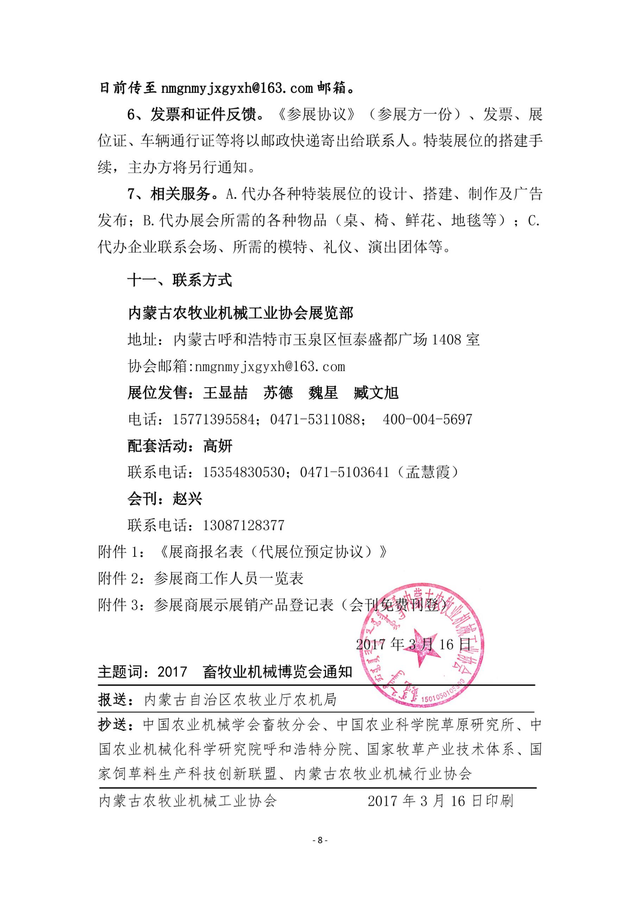

附件1：
展商报名表（展位预定协议）
单位名称
地址 |  |  |  |  |  |  | 邮编
法人代表 | 姓名 |  | 手机 |  |  |  | E-mail
联系人  信息 | 姓名 |  | 公司部门 |  |  | 职务 | 手机
 | E-mail |  |  |  |  |  | 电话
主营产品
确定展位 | 展区 | 展位类别 |  | 展位号 |  |  | 费用（RMB）
会刊广告
现场广告
合计费用 | 大写：
收款单位：内蒙古农牧业机械工业协会  开户银行：中国工商银行股份有限公司呼和浩特嘉林小区支行  银行账号：0602003409024917280 |  |  |  |  | 请将参展所需全部款项二日内汇入主办单位指定帐户, 并请即时传真汇款底单,以便核查，否则展位不予保留。  付款日期：2017年月日
参展单位负责人签字  年月日 |  |  |  |  | 参展单位（公章）

附件2：
参展商工作人员一览表（制作证件使用）
序号 | 姓名 | 工作部门 | 职务 | 手机 | 电话（带区号） | E-mail
1
2
3
4
5
6
7
8
9
10

附件3：
参展商展示展销产品登记表
（会刊有选择免费刊登）
企业名称 |  |  |  |  |  |  |  |  | logo |  |  | 像素不低于×××px，请单独发邮箱
通信地址 |  |  |  |  |  |  |  |  | 邮编
联 系 人 |  |  |  |  | 部门 |  |  |  | 职务
电话 |  |  |  |  | 传真 |  |  |  | E-mail
以下资料编辑《会刊》用，请提交电子稿，如空间不够，请按格式自行增页。
一 |  | 企业介绍（500字）
二 | 参展产品汇总表
序号 | 产品名称 |  |  |  |  |  |  | 商标 |  |  | 规格型号
1
2
3
4
5
6
7
8
9
三 |  |  | 产品介绍（限3个产品）
A产品名称 |  |  |  |  |  |  |  |  |  |  |  |  |  | 产品图片
基本参数 |  |  |  |  |  |  |  |  |  |  |  |  |  | JPG格式，文件名=产品名称，打包发邮箱。
主要特点
B产品名称 |  |  |  |  |  |  |  |  |  |  |  |  |  | 产品图片
基本参数 |  |  |  |  |  |  |  |  |  |  |  |  |  | JPG格式，文件名=产品名称，打包发邮箱。
主要特点
C产品名称 |  |  |  |  |  |  |  |  |  |  |  |  |  | 产品图片
基本参数 |  |  |  |  |  |  |  |  |  |  |  |  |  | JPG格式，文件名=产品名称，打包发邮箱。
主要特点
市场部经理 |  |  |  | 手机 |  |  |  |  |  | E-mail
片区经理 |  |  |  | 手机 |  |  |  |  |  | E-mail
服务热线
填表说明 |  |  | 本表格用于制作《会刊》，请提供电子稿，请于2017年6月1日前发邮件至nmgnmyjxgyxh@163.com，联系人：赵兴，电话：13087128377

